***(Cross Domain Solution)
가드 기술 연구개발

2 차 보 고 서
소속 | 인공지능사이버보안학과
과목 | 산학연계캡스톤디자인
조 | 2조,‘2게 되조’
구성원 | 안정우, 최수현, 홍민기, 김건희, 임현성, 오태검

목차

- 개요 4
- ***의 필요성 4
- ***의 정의와 종류 4
- Transfer ***와 *** 가드 5
- 프로젝트 목표 6
- *** 가드 개별 개발 부분 7
- 상위설계 8
- 상위 구조도 8
- 송수신 프로그램 인터페이스 9
- *** 가드 정책 UI 인터페이스 10
- 금칙어와 정규식 ******링 12
- 프로토콜 데이터 흐름도 12
- 하위 설계 14
- 하위 구조도 14
- 송수신 프로그램 인터페이스와 송수신 설계 14
- *** 가드 정책 UI 인터페이스 16
- 데이터 ******링 17
- 금칙어 ******링을 위한 아호 코라식 알고리즘 19
- Double Array Trie와 채택과 구현 21
- 프로토콜 설계 31
- 결론 33
- 결론 33

개요
***의 필요성
대규모 조직(예: 다국적 기업, 정부기관, 국제기구, 군대)은 일반적으로 여러 개의 독립된 도메인을 보유하고 있으며, 각 도메인은 고유한 민감 정보를 관리하고 있다. 이러한 조직에서는 도메인 간에 정보를 효율적이고 안전하게 교환할 수 있어야 하며, 이는 조직의 기능성과 전략적 활용에 핵심적인 요소로 작용한다. 예를 들어, 디스플레이 연구소와 디스플레이 사업부를 함께 보유한 종합 전자회사에서는 연구소에서 개발한 마이크로 LED 양산 기술을 사업부에 전달하여 실제 제품화에 활용할 필요가 있다. 그러나 현실적으로는 각 도메인이 서로 다른 네트워크 프로토콜과 보안 정책을 운용하고 있어, 이와 같은 데이터 교환이 기술적으로 어렵거나 보안상 위험 요소를 내포하고 있다. 이러한 상황에서 ***를 사용하면 서로 다른 도메인간의 격리, 즉 airgap을 유지하면서도 안전한 데이터 교환이 가능해진다.

***의 정의와 종류
***는 ‘서로 다른 보안 도메인 간에 수동 똔느 자동으로 정보에 접근하고 전송할 수 있는 제어 인터페이스’, 즉 서로 다른 신뢰 수준을 가진 시스템 간의 정보 격리와 안전한 정보 교환을 보장하기 위한 하드웨어 또는 소프트웨어 솔루션으로 정의되며, 이를 세 가지의 종류로 분류할 수 있다.

- Access ***
  - Access ***는 high-side, trusted) 도메인과 신뢰할 수 없는 low-side 도메인 간의 데이터 조회(view) 기능을 제공해준다. Access ***는 데이터의 조회(view)만 허용하며, 데이터 전송(transfer)은 허용하지 않는다. 따라서, 접근 ***는 도메인 간 정보 유출을 방지하는 데 효과적이다.
- Transfer ***
  - Transfer ***는 도메인 간의 안전한 데이터 이동 또는 복사를 가능하게 한다. Transfer ***는 신뢰 수준이 다른 도메인 간 데이터를 교환하는 데 사용되며, 전송 방향에 따라 단방향(Unidirectional)과 양방향(Bidirectional)로 세분화 할 수 있다.
- MLS(Multi Level Security) ***
  - MLS ***는 사용자(주체)와 데이터(객체)에 보안 라벨(Security Labels)을 할당하고, 이를 통해 MAC (Mandatory Access Control)를 적용한다. 따라서 승인된 사용자만 특정 데이터에 접근 가능하도록 제한할 수 있다.

Transfer ***와 *** 가드
Transfer ***는 두 도메인 간의 데이터 전송을 보호하기 위한 ***로, 물리적 장치나 소프트웨어 기반의 방법으로 구현할 수 있다. Transfer ***는 전송 방향에 따라 Transfer ***는 단방향(Unidirectional))과 양방향(Bidirectional)으로 나뉜다.
- 단방향(Unidirectional):
신뢰도가 높은 도메인에서 낮은 도메인으로의 민감 정보 유출을 사전에 탐지하고 차단하는 데 효과적이며, 높은 수준의 격리 보안을 제공할 수 있다. 이는 일반적으로 특수한 데이터 처리 요소 (e.g. data diode)로 구성된다.
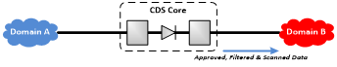
- 양방향(Bidirectional):
영상회의와 같이 실시간 데이터 교환을 가능하게 한다. high-side에서 low-side로, low-side에서 high-side로의 별도의 분리된 데이터 flow를 가진다.
설계할 때는, 각각의 방향에서 전송될 데이터에 부합하는 정책을 가진 ******를 포함해야 한다.
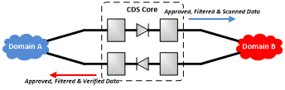
Transfer ***는 민간정보의 유출이나 탈취, 또는 악성 스크립트의 유입 등을 방지하기 위해 전송 허용 여부를 검증하고, 악성 행위를 탐지하며, 맞춤형 보안 ******를 적용한다. 이런 일련의 과정을 통해 Transfer ***는 데이터의 기밀성과 무결성을 유지할 수 있게 된다. 전송되는 데이터는 정형 데이터와 비정형 데이터로 나뉘며, 비정형 데이터의 경우에는 분석과 ******링을 위해 정규화 과정을 거치는 것이 필요하다.

*** 가드(Guard)는 Transfer ***의 일종으로, *** 시스템 내에서, 상이한 도메인 사이의 데이터 흐름을 중재하고 보안 정책을 강제하는 일종의 관문으로서, *** 시스템의 핵심 보안 구성요소이다. 두 개의 분리된 도메인 사이에 위치하여, 데이터를 검증  ******링한 후 보안 정책에 따라 통과시킬지, 민간 정보를 검열 후 통과시킬지, 그것도 아니면 전체 데이터를 차단하고 사람이 수동적으로 검토할지 결정한다.

가드의 주요 기능은 다음과 같다.
- 정책 기반 ******링
  - 사전에 정의된 보안 정책(화이트리스트, 블랙리스트, 보안 라벨, 파일 포맷 제한)에 따라 허용된 데이터만 통과
- 데이터 분석 및 민간 정보 ******링
  - 금칙어 기반 검사
  - 정규표현식 기반 민감 정보 표현 탐지

프로젝트 목표
본 프로젝트는 우선 채팅 프로그램에 대해서 금칙어 기반 ******링을 수행하는 단반향(high-side to low-side로) *** 가드를 연구, 설계, 개발하는 것을 목표로 삼는다. 이후 여러 시간적 여유가 있다면 다음 기능을 추가한다.
- 문서 파일(hwpx, docx)에 대한 텍스트 ******링
  - 정규표현식 기반 민감 정보 표현 탐지
  - 비정규화된 파일의 정규화 및, 정규화 된 문서 파일의 텍스트 부분의 ******링
- 로깅
  - 파일 송/수신 등

*** 가드 개별 개발 부분
각자 맡은 개발 부분은 다음과 같다.
- 최수현
  - 채팅 App UI 설계 및 구현
- 오태검
  - 채팅 App 송수신 설계 및 구현
- 안정우
  - 컨텐츠 ******링 및 구현
  - ******링 인터페이스 구현
- 임현성
  - ******렝 인터페이스 정책 구조 설계
- 홍민기
  - 보안 프로토콜 설계 및 구현
- 김건희
  - L3/L2 송수신 모듈 구현

상위설계
상위 구조도

송수신 프로그램 인터페이스
본 애플리케이션의 사용자 인터페이스는 단일 화면 기반으로 구성되며, 주요 구성 요소는 다음과 같다.
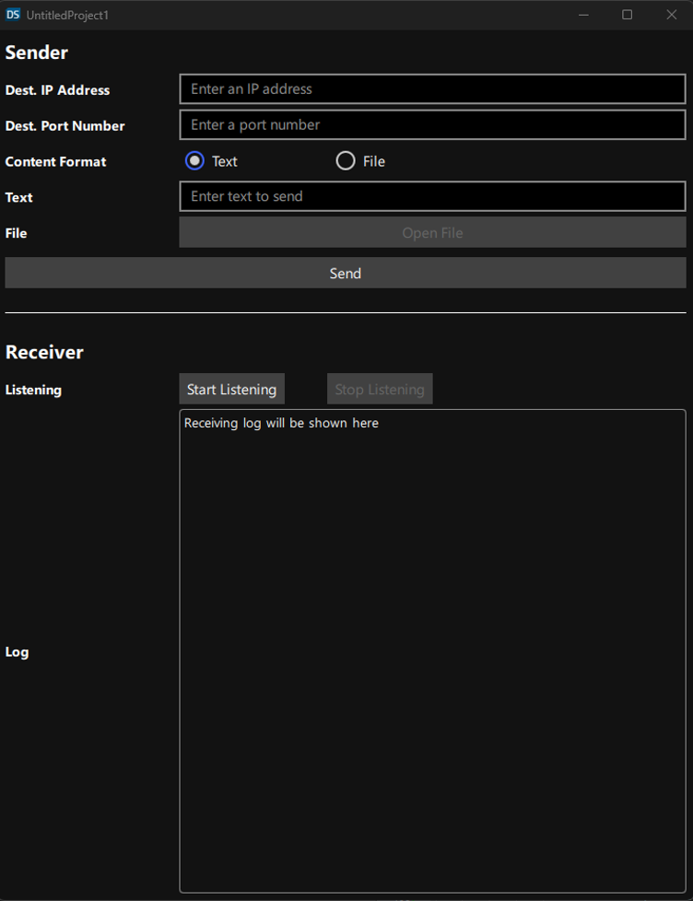
- Sender
- 수신자 정보를 입력하고 메시지 또는 파일을 작성하여 송신할 수 있는 기능을 담당한다.
- Receiver
- 송수신된 메시지 또는 파일의 내용을 사용자에게 출력하는 역할을 하며 수신 기능의 활성화 여부를 제어할 수 있도록 Start Listening 및 Stop Listening 버튼이 포함된다.
- Log
- Receiver의 일부로 송수신 이력을 시각화하여 사용자가 확인할 수 있도록 한다.

사용자는 별도의 화면 전환 없이 하나의 인터페이스 내에서 모든 통신 기능을 수행할 수 있도록 하였으며, 각 구성 요소는 기능별로 명확히 분리하여 사용자 경험의 일관성과 직관성을 확보하였다.

*** 가드 정책 UI 인터페이스
*** Guard 시스템의 정책 설정 UI는 사용자가 시스템 보안 정책을 직관적으로 설정하고 관리할 수 있도록 설계했다. 전체 인터페이스는 크게 좌측의 기능 탭 영역과 우측의 정책 상세 설정 영역으로 나뉜다.
우선 현재 구현된 정책 탭 UI 구성은 다음과 같다 :
주요 구성 요소
- 탭 메뉴
  - ‘금칙어’, ‘정규식’, ‘기타’로 탭을 구분하여 유형별로 설정이 가능하다.
  - 각 탭을 클릭하면 해당 항목에 대한 세부 설정 UI가 나타난다.
- 조작버튼
  - ‘추가‘, ‘수정‘, ‘삭제‘. ‘되돌리기‘ 버튼을 통해 금칙어 목록을 프로그램 내에서 편리하게 편집할 수 있다.
  - ‘빌드/저장‘, ‘불러오기‘ 버튼을 통해 금칙어 목록을 텍스트 파일로 관리 할 수 있다.
    - ’빌드/저장’ 버튼은 금칙어에 변경이 있을 경우 활성화된다.
    - 활성화 된 빌드/저장 버튼을 누르면 금칙어를 Double Array Trie로 빌드 한 후, 변경된 금칙어 목록을 금칙어 관리 텍스트 파일(current_dirty_word.txt)에 저장하여, 다음 실행 시 자동으로 로드되도록 한다.
    - 빌드 수행시에는 일시적으로 UI 동작이 block된다.
- 금칙어 리스트 영역
  - 중앙에는 현재 등록된 금칙어 목록이 리스트 형태로 표시되며, 스크롤을 통해 전체 항목을 열람할 수 있다.
  - 한 페이지에 최대 50개가 표시된다.
  - 우클릭을 통한 금칙어 수정 및 삭제를 지원한다.
- 페이지 컨트롤 및 검색
  - 하단에 페이지 전환 버튼이 포함되어 있어, 과도한 양의 금칙어가 한 페이지에 보이는 것을 방지했다
  - 또한 검색 기능을 통해, 특정 금칙어가 등록되었는지 쉽게 알 수 있다.

정규식 ******링은 잘못 정의하면 ******링의 병목이 될 수 있는 관계로, 사전정의된 정규식만 제공한다.

주요 기능 요약
- 금칙어 및 정규표현식 등록/삭제 기능
- 허용할 파일 포맷 등록 기능 (이는 시간이 남을시 구현한다)
- 정책을 파일로 저장하고 불러오는 기능
- 정책을 실시간으로 ******링 모듈에 적용하는 기능

금칙어와 정규식 ******링
고속 실시간 네트워크 데이터 ******링을 위해서, 금칙어 ******링은 독자 구현한 Double Array Trie 자료구조를 통해 $O(S)$의 시간복잡도로 빠르게 수행된다. (이때 $S$는 탐색 문자열의 길이). 또한 멀티스레드를 지원해서 한층 더 빠른 ******링을 가능하게 하였다.
정규식은 사전에 정의된 것들을 이용하여, 이 역시 멀티스레드를 지원해서 빠른 ******링이 가능하다.

프로토콜 데이터 흐름도
채팅 App에서 전송한 패킷이 *** 게이트웨이로 전달되어 ******링된 패킷이 프로토콜 변환 작업 후 *** 가드(송신/수신)를 거쳐 최종 수신자에게 전달되는 전체 흐름을 패킷을 기준으로 시각화한 흐름도이다.
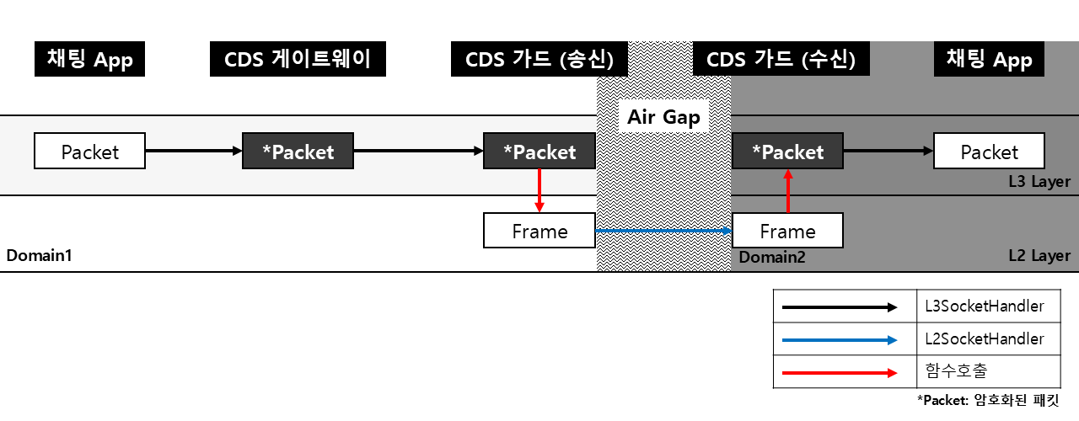
해당 흐름도에 대해서 흐름별로 나누어 설명하면 다음과 같다.
- 채팅 App (송신자)
  - 채팅 App에 대한 메시지 패킷(Packet)을 TCP/IP 형태의 패킷으로 *** 게이트웨이로 전달한다.
- *** 게이트웨이
  - L3SocketHandler를 통해 패킷(Packet)을 전달받으며 해당 패킷에 대한 ******링이 진행된다.
  - ******링이 진행된 패킷은 프로토콜 변환 작업을 진행하며, 암호화 패킷(*Packet)으로 만든다.
  - 암호화된 패킷은 L3SocketHandler를 통해 *** 가드 (송신)으로 전달된다.
- *** 가드 (송신)
  - 암호화된 패킷(*Packet)을 전달받아, 이를 L2SocketHandler를 통해 Ethernet 프레임(Frame)으로 전달한다.
  - 이더넷 프레임은 해당 통신만이 가능한 Air Gap 사이의 링크로 직접 전송된다. (RAW 전송)
- *** 가드 (수신)
  - L2SocketHandler를 통해 프레임을 수신받아 암호화된 패킷(*Packet)을 추출한다.
  - 정해진 프로토콜 변환 작업을 통해 복호화 작업을 수행하여 패킷(Packet)으로 복원한다.
  - 복원된 Packet은 L3SocketHandler를 통해 최종 수신자에게 전달된다.
- 채팅 App (수신자)
  - TCP/IP로 수신된 메시지를 처리한다.

하위 설계
하위 구조도
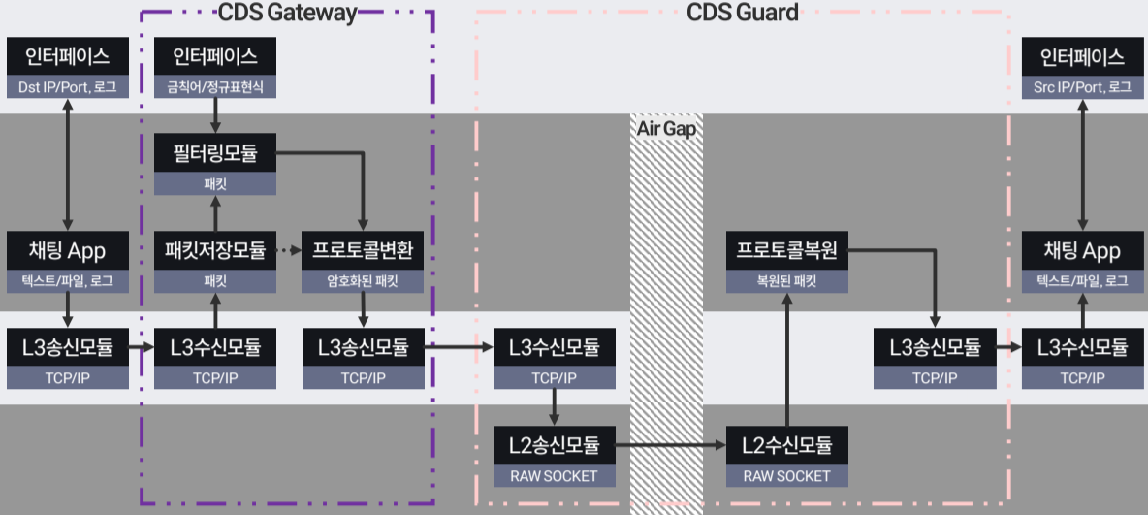

송수신 프로그램 인터페이스와 송수신 설계
각 구성 요소에 대한 구체적인 동작 조건 및 인터페이스 요소의 상세 설계는 다음과 같다.
- 수신자 정보 입력 (Dest. IP Address / Dest. Port Number)
  - 사용자는 수신자의 IP 주소와 포트 번호를 입력해야 하며, 형식 검증이 이루어진다. IP 주소 형식이 올바르지 않거나 포트 번호가 유효 범위를 벗어나는 경우에는 오류임을 명시한다.
- 콘텐츠 형식 선택 (Content Format)
  - 전송할 데이터 형식으로 Text 또는 File을 선택할 수 있으며, 선택된 형식에 따라 관련 입력 요소의 상태가 변경된다.
    - Text 선택 시: 텍스트 입력 필드가 활성화되며, 파일 업로드 기능은 비활성화된다.
    - File 선택 시: 텍스트 입력 필드는 비활성화되고, 파일 업로드 기능이 활성화된다. 업로드 가능한 파일 형식은 시스템 가드 정책에 의해 제한되며, 허용되지 않은 형식의 파일은 전송 시도 시 가드에서 자동으로 차단된다.
- 송신 기능 (Send)
  - 사용자가 수신자 정보 및 콘텐츠를 입력한 후 Send 버튼을 클릭하면, 해당 데이터를 수신자에게 전송한다. 전송은 선택된 콘텐츠 형식에 따라 텍스트 또는 파일로 구분되며, 전송 결과는 Log 영역에 기록된다.
  - 사용자는 송신 전에 전송 대상의 IP 주소와 포트 번호를 직접 입력해야 하며, 데이터의 전송 형식은 Text 또는 File 중에서 선택할 수 있도록 구성한다.
  - 사용자가 선택한 파일의 존재 여부를 사전에 검증하며, 파일이 존재하지 않을 경우 오류 메시지를 표시하고 송신을 차단하여 예외 상황에 대응할 수 있도록 한다.
  - 데이터 송신 후에는 송신 성공 또는 실패 여부에 따라 알림이 사용자에게 실시간으로 제공한다. 이를 통해 사용자는 즉시 결과를 확인할 수 있으며, 네트워크 오류 또는 수신 측의 문제 발생 시 빠른 대응이 가능하다.
- 수신 기능 (Listening)
  - 수신 기능은 Start Listening 및 Stop Listening 버튼을 통해 제어된다. 두 버튼은 상호 배타적으로 동작하며, 수신 기능을 활성화하려면 Start Listening 상태여야 한다. 해당 상태가 아니면 수신자가 가드를 통과하더라도 데이터는 수신되지 않는다.
  - 이는 비동기 스레드 기반으로 동작하고, 사용자 인터페이스와는 독립적으로 수행되어야 한다. 이를 통해 수신 과정이 진행되는 동안에도 사용자는 UI 상의 다른 작업을 중단 없이 수행할 수 있으며, 전체 시스템의 응답성과 사용자 경험을 향상시킨다.
  - 프로그램은 수신 프로세스가 활성화될 경우, 기본적으로 IP 주소는 localhost(127.0.0.1)로 자동 인식하고, 포트 번호는 5000으로 설정된다. 단, 사용자 인터페이스를 통해 해당 IP 및 포트 번호를 수동으로 변경하는 것이 가능하여, 다양한 네트워크 환경에 유연하게 대응할 수 있도록 하였다.
- 로그 기록 (Log)
  - 송신 또는 수신이 발생할 때마다 로그가 자동으로 기록되며, 시각, 송수신 여부, 데이터 형식, 전송 내용 등의 정보가 포함된다. 로그는 시간 순으로 정렬되며 새로운 로그가 기록될 경우 자동으로 최신 항목이 표시되도록 구성된다.
  - 로그는 다음의 형식에 따라 기록된다:
시간 구분: 송신/수신구분: 송신/수신 형식: 텍스트/파일형식: 텍스트/파일 ����:��������
IP:Port내용또는파일경로
  - 로그는 송신 또는 수신 이벤트 발생 즉시 인터페이스 상에 자동으로 Push되어 실시간으로 반영되며, 사용자가 별도로 갱신(Refresh)할 필요 없이 최신 상태가 유지된다. 이러한 자동 갱신 구조는 사용자 경험을 개선하며, 이벤트의 흐름을 직관적으로 파악할 수 있도록 한다.
  - 또한, 로그는 일 단위로 ‘YYYYMMDD.log’ 형식의 파일로 자동 저장되며, 저장된 로그 파일은 향후 이력 분석, 시스템 운영 리뷰, 문제 발생 시 원인 추적 등의 용도로 활용될 수 있다. 이로써 본 시스템은 단순한 송수신 기능을 넘어선 지속 가능하고 체계적인 통신 관리 환경을 제공한다.
  - 이와 같은 표준화된 로그 구조는 송수신 이벤트의 세부 사항을 명확히 구분하여 표현할 수 있게 해주어 로그 해석 및 이력 분석의 효율성을 높인다.

*** 가드 정책 UI 인터페이스
UI 인터페이스와 ******링 인터페이스는 서로 상호작용하여 실시간으로 Trie를 빌드하고 재구성한다. 가드 정책 UI 인터페이스는 구현이 완료되어 흐름도를 통해 이를 설명한다. 데이터 ******링을 위한 인터페이스와 ******링 Trie 간 빌드 흐름도는 다음과 같다.
- 우선 사용자가 UI에서 금칙어 패턴 문자열들을 입력하고 빌드를 누르거나, 파일을 로드하면 UI는 build_trie() 함수를 호출한다.
- build_trie() 함수는 해당 패턴 문자열을 기반으로 FilteringInterface에게 trie를 새로 빌드하라고 요청한다.
- ******링 인터페이스는 우선 trie를 재구성 하는 작업은 thread safe 하지 않으므로, trie를 이용한 다른 작업(검열)이 끝날 때까지 기다린다.
  - 다른 작업들이 다 끝나면 atomic bool을 이용 다른 작업들을 수행하지 않도록 block 한다.
  - 자신이 멤버 변수로 가지고 있는 Double Array Trie를 DoubleArrayTrie::rebuild() 함수를 호출하여 재구성한다.
  - DoubleArrayTrie::rebuild()가 끝나면 block을 푼다.

데이터 ******링
이 부분 또한 구현이 완료된 상태로, 흐름도를 통해 설명한다. 데이터 ******링 흐름도는 다음과 같다.
- 탐색 문자열을 준비한다.
- FilteringInterface::enqueue_censor_string()을 이용하여, 탐색 문자열을 검열 queue에 넣는다. 이때 탐색 문자열은 reference로 전달된다. (따라서 검열이 끝날 때 까지는 탐색 문자열을 변경하여서는 안된다.). 검열 확인용으로 std::future<bool>을 받는다.
- 탐색 문자열은 task_que_에서 대기한다.
- FilteringInterface의 worke_thread 중 하나가, task_que_에 탐색 문자열이 들어왔음을 감지하고 깨어난다.
- 깨어난 worker_thread는 task_que_에서 탐색 문자열을 꺼내온다.
- worker_thread는 FilteringInterface::censor() 함수를 통해 탐색 문자열을 검열한다.
  - censor() 함수는 자신이 멤버 변수로 가지고 있는 DoubleArrayTrie의 DoubleArrayTrie::search() 함수를 호출하여 탐색 문자열과 패턴 문자열의 매칭 정보를 받아온다.
  - 받아온 매칭 정보를 기반으로 탐색 문자열을 검열한다.
- worker_thread는 검열되었음을 알리기 위해 std::future<bool>의 값을 설정한다. 이때 std::future<bool>은 검열된게 있다면 true로, 검열된게 없다면 false로 설정된다.

이러한 일련의 과정은 mutex와 atomic 자료형을 사용하여, 정책 변경시 실시간으로 필더링에 반영되며, thread-safe하게 구성된다.

금칙어 ******링을 위한 아호 코라식 알고리즘
실시간 네트워크 데이터의 금칙어 ******링은 속도가 극히 중요하다. 현존하는 문자열 검색 알고리즘으로는 대표적으로 Brute-Force, KMP, Aho-Corasick이 존재한다.
각 알고리즘의 간략한 설명은 다음과 같다.

- Brute-Force
  - 가능한 모든 경우의 수를 시도
  - 표준 라이브러리의 구현에 널리 사용되는 방법
  - 주어진 탐색 문자열 $S$에 패턴 문자열 $P_{i}$가 포함되는지 찾고자 할 때, $S$의 첫 번째 글자부터 시작해서 $P_{i}$와 동일한지 확인. 동일하지 않다면 다음 글자부터 탐색
  - 시간 복잡도 :$O(n⋅ len(s)⋅\sum_{i = 1}^{n}{len}(P_{i}))$
($n$ : 패턴 문자열의 개수)
($len$ : 문자열의 길이)

- KMP(Knuth-Morris-Pratt)
(매칭된 부분 문자열에서 abxooab에서 접두사 ab와 접두사 ab가 일치한 경우)
  - 문자열 탐색 중, 중간에 같지 않은 문자가 있어서 실패하였고 지금까지 일치한 부분 문자열의 접두사(prefix, 문자열의 앞부분부터 잘라낸 부분)와 접미사(suffix, 문자열의 뒷부분부터 잘라낸 부분)가 동일하다면, 이를 이용해 중복 비교하지 않고 빠르게 다음 위치로 이동
    - 일치한 부분 문자열의 접두사와 접미사가 같다면, 접미사 뒤의 위치에서 다시 탐색을 하면 된다는 힌트가 됨
  - 시간복잡도 : $O(n⋅ len(S) + \sum_{i = 1}^{n}{len}(P_{i}))$
- 아호 코라식(Aho-Corasick)
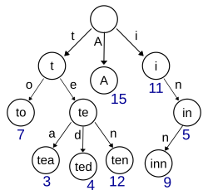
(문자열 A, to, tea, ted, ten, i, in, inn의 Trie 구조)
  - 여러 개의 패턴 문자열(패턴 집합)을 트라이(Trie) 구조로 만들고, 이 트라이 위에서 KMP처럼 중간 과정을 점프하여 탐색 문자열에서 빠르게 매칭 수행
  - 시간복잡도 : $O(len(S) + \sum_{i = 1}^{n}{len}(P_{i}))$

브루트포스 알고리즘은 구현이 간단하나, 아주 나쁜 시간복잡도를 가지고, KMP 알고리즘은 비교적 나은 시간복잡도를 가지나 여전히 크다. 아호 코라식 알고리즘은 구현에 상당한 노력이 들어가나 $O(len(S) + \sum_{i = 1}^{n}{len}(P_{i}))$라는 매우 작은 시간 복잡도를 가진다. 본 프로젝트에서는 네트워크 데이터 ******링라는 시간에 민감한 작업을 수행하므로, 아호 코라식 알고리즘을 채택했다.

Double Array Trie와 채택과 구현
아호 코라식 수행을 위해 알려진 Trie 구성은 대체로 두 가지 방법으로 Fixed Array Trie와 Hash Trie가 널리 알려져 있다.

Pointer Trie (Array), a.k.a. Fixed Array Trie
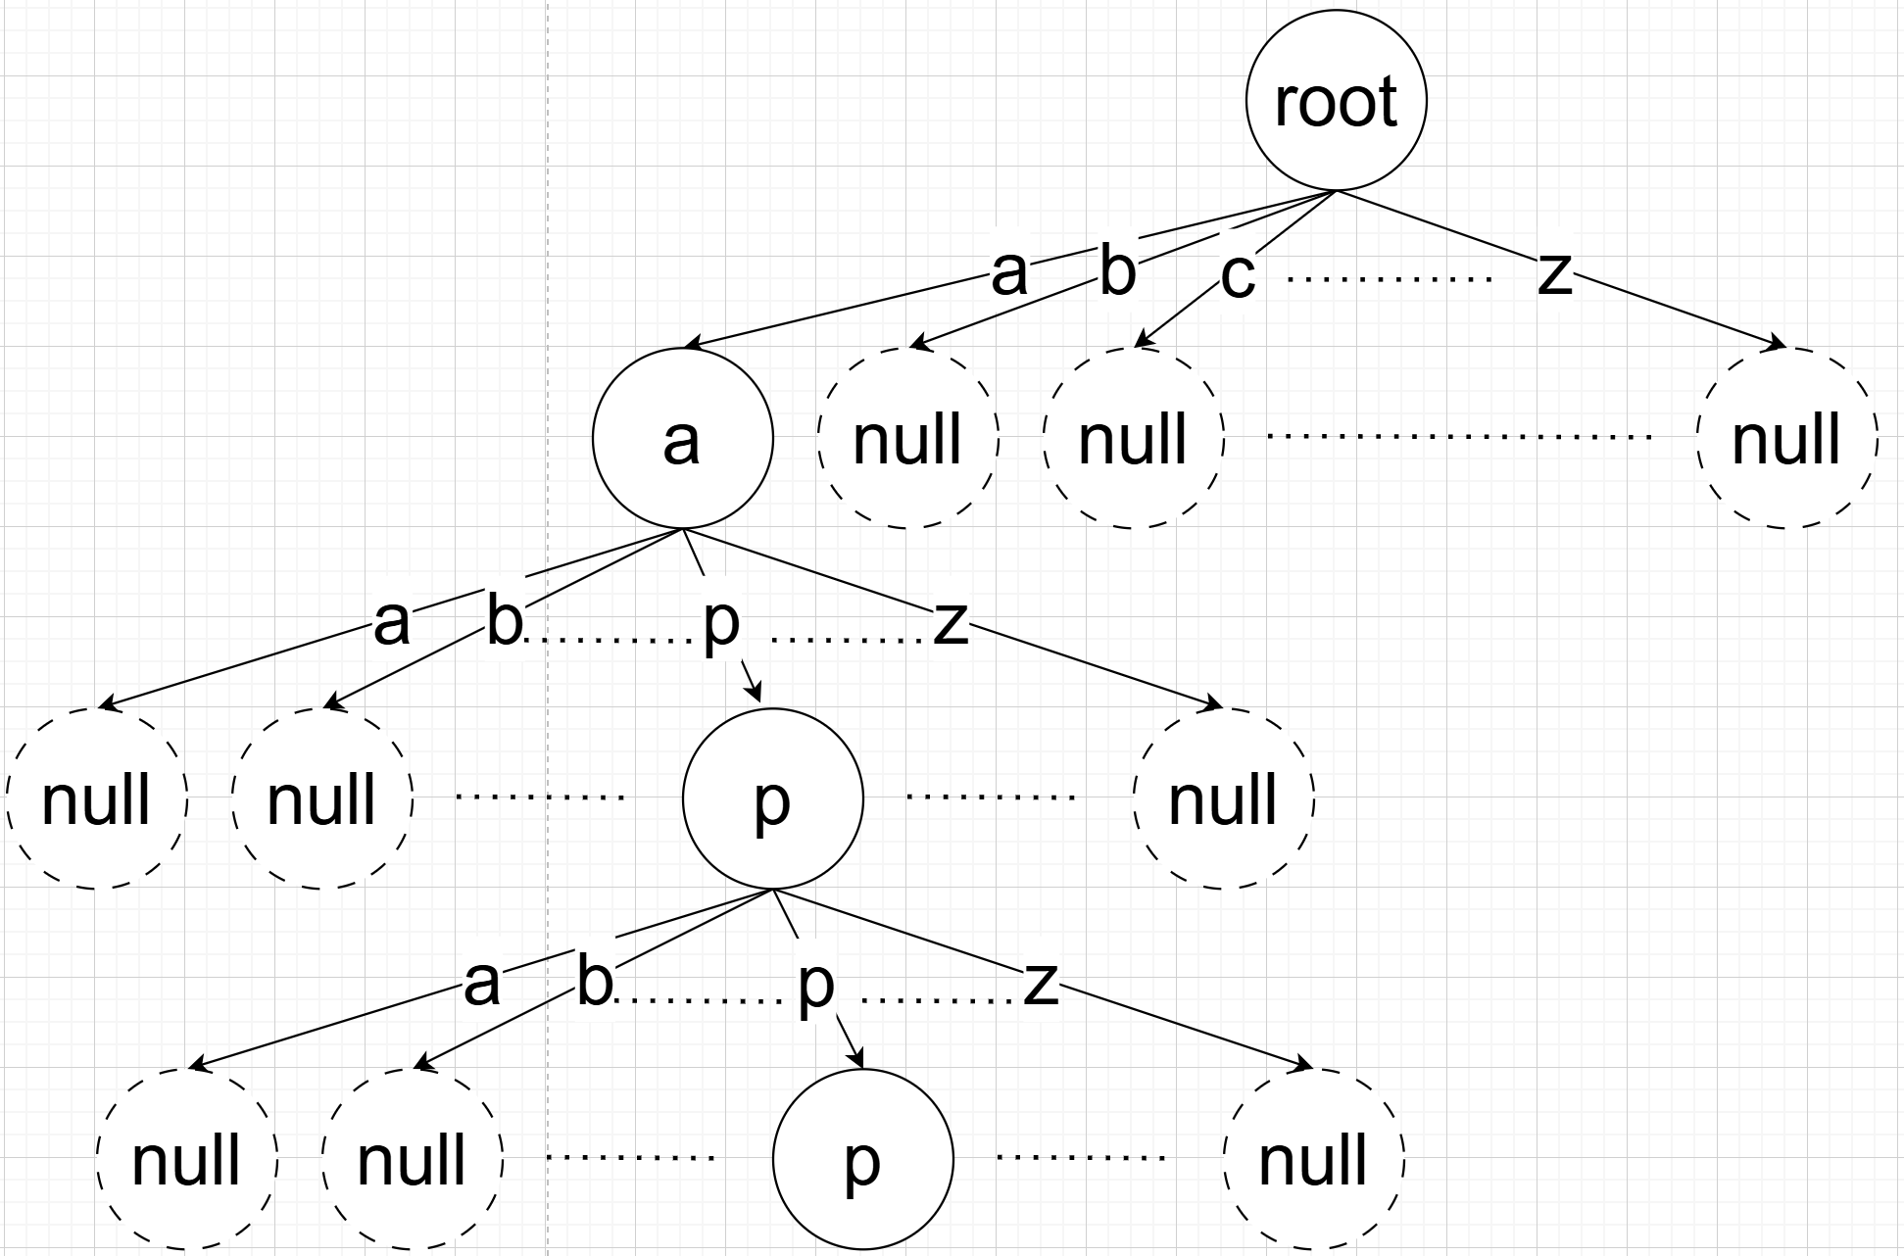
- 각 노드가, 자식 노드를 가리키는 고정된 크기의 포인터 배열을 소유
- 자식 노드에 대한 접근이 빠르나, 공간 낭비가 심함 (sparse)
  - trie를 구성하는 문자가 $N$개 있고 trie에서 가능한 문자의 개수가 $C$개 라고 할 때, $O(NC)$의 공간복잡도를 보임
  - 위 예제에선 알파벳 소문자(a~z)를 표현 가능한 trie에서, app이라는 한 개의 문자열을 표현하기 위해 크기가 26인 포인터 배열 3개가 존재
  - 한글과 같이 표현해야 하는 문자의 개수 $C$가 클수록 효율이 나쁨
    - 예 : 64비트 환경에서 영어와 한글(자모 포함)을 표현하기 위해선
$8 (포인터의 크기) * (52(알파벳 대/소문자) + 11427(한글)) = 91832 (Byte)$
가 각 글자마다 필요

Pointer Trie (Hash), a.k.a. Hash Trie
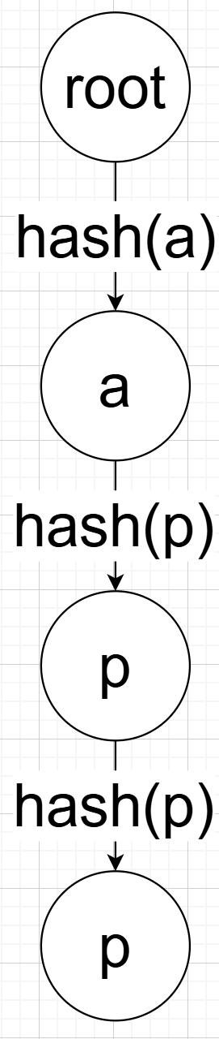
- 각 노드가, 자식 노드를 가라키는 hash-map을 소유
- 메모리 사용량이 적으나 접근이 비교적 느림
  - 각 접근 시도마다 hash 함수 비용이 추가적으로 들고, 구조적 특성상 node가 메모리 공간에 흩어져 생성될 수 있어서 캐시 효율성이 나쁨

두 Trie 모두 살펴보았을 때, 배열 기반 Pointer Trie는 속도는 빠르나 공간 복잡도가 극히 나쁘다는 단점이 있고, Hash Trie는 공간 복잡도는 괜찮으나 속도가 상당히 느리다는 단점이 있음을 알 수 있다. 따라서 두 가지 단점을 제거하고 장점만 취하고자, 다음 논문에서는 Double Array Trie를 제안했다.

Double Array Trie
- 배열 두 개를 이용하여 trie 구조를 압축 표현
  - check 배열은 해당 노드의 부모 index를 표시
  - base 배열은 자식 노드들이 중복(한 index를 여러 노드가 중복해서 차지하는 일)되지 않도록, 자식 노드들이 저장될 수 있는 적절한 인덱스(offset)를 제공하는 도약 테이블 역할을 수행
- 예(위 그림) : “app“이라는 단일 문자열로 Trie를 구성할 때
  - root(index: 0)에서 ‘a’로 가기 위해, base[0] + char_code(a) = 1로 이동. 1은 이제부터 ‘a’의 index이므로, check[1] = 0으로 설정
    - check[1] = 0의 0은 부모 노드인 root의 index인 0을 의미
  - ‘a’(index: 1)에서 ‘p’로 가기 위해, base[1] + char_code(p) = 16으로 이동. 16은 이제부터 ‘p’의 index므로, check[16] = 1로 설정
    - check[16] = 1의 1은 부모 노드인 ‘a’의 index인 1을 의미
  - ‘p’(index: 16)에서 또 다른 ‘p’로 가기 위해, base[16] + char_code(p) = 18으로 이동. 18은 이제부터 ‘p’의 index므로, check[18] = 16으로 설정
    - check[18] = 16의 1은 부모 노드인 ‘p’의 index인 16을 의미
  - 현재 예시에서는 app을 표현하기 위해 적어도 크기가 18인 배열 2개가 필요하지만, base[0] = 1, base[1] = -14, base[2] = -13으로 한다면 크기가 4인 배열 2개로도 표현 가능
    - base 스케쥴링 알고리즘은 Trie의 공간복잡도와 캐시 성능에 크게 영향을 미침
- hash를 쓰지 않아 빠르게 자식노드에 접근 가능
- base 스케쥴링 알고리즘에 따라서, 우수한 공간복잡도와, 캐시 성능을 보임

이름 | Pointer Trie (Array) | Pointer Trie (Hash) | Double Array Trie
구조 | 각 노드가 고정 된 크기의 배열 로 자식 보유  (예: 64개 포인터 배열) | 각 노드가 해시맵 (unordered_map)으로 자식 보유 | 단일 배열 2개(base, check)로 Trie를 표현하는 압축 구조
시간복잡도  (Trie Build) | $O(\sum_{i = 0}^{n - 1}{P_{i}})$ | $O(H\sum_{i = 0}^{n - 1}{P_{i}})$ | $O(B\sum_{i = 0}^{n - 1}{P_{i}})$
시간복잡도  (Search) | $O(S)$ | $O(HS)$ | $O(S)$
공간복잡도 | $O(C\sum_{i = 0}^{n - 1}{P_{i}})$ | $O(\sum_{i = 0}^{n - 1}{P_{i}})$ | 평균 $O(\sum_{i = 0}^{n - 1}{P_{i}})$  최악 $O(C\sum_{i = 0}^{n - 1}{P_{i}})$
특징 | 공간 낭비가 극심함 | 캐시 효율성이 나쁨  해쉬 함수로 인한 추가 비용이 존재 | 캐시 효율성이 좋음  base 스케줄링 알고리즘 구현에 따라 성능이 크게 달라지며 (좋은 스케쥴링 알고리즘은 worst case를 방지), 이에 구현 복잡도와 공간 효율성이 민감하게 영향을 받음. (=구현이 어려움)

($P_{i}$ : 각 패턴 문자열의 길이 / $H$ : 해쉬 함수의 시간복잡도 / $B$ : base 스케쥴링 알고리즘의 복잡도 / $S$ : 탐색 문자열의 길이 / $C$ : 문자 집합의 크기)

*** 가드의 ******링 모듈은 실시간 네트워크 데이터를 처리해야 하므로, 빠른 수행시간이 요구된다. 이때 배열 기반 Pointer Trie를 이용한 ***************은 속도는 괜찮으나, 공간 낭비가 아주 극심하다 (위 표 참조). 해쉬 기반 Pointer Trie는 공간 사용은 괜찮으나, 해쉬 함수 호출 비용이 있고 캐쉬 효율성이 나쁘다. 따라서 시간복잡도와 공간복잡도라는 두 마리 토끼를 잡기 위해 Double Array Trie를 제안한 논문과, Double Array Trie의 성능에 크게 영향을 주는 base scheduling과 빌드 과정의 개선을 제안한 논문을 참고 및 일부 수정하여 Double Array Trie를 구현하고 ******링에서 이용하였다.

구현한 Double Array Trie의 대략적인(일부 정적 멤버 상수 생략) UML 다이어그램은 다음과 같다.
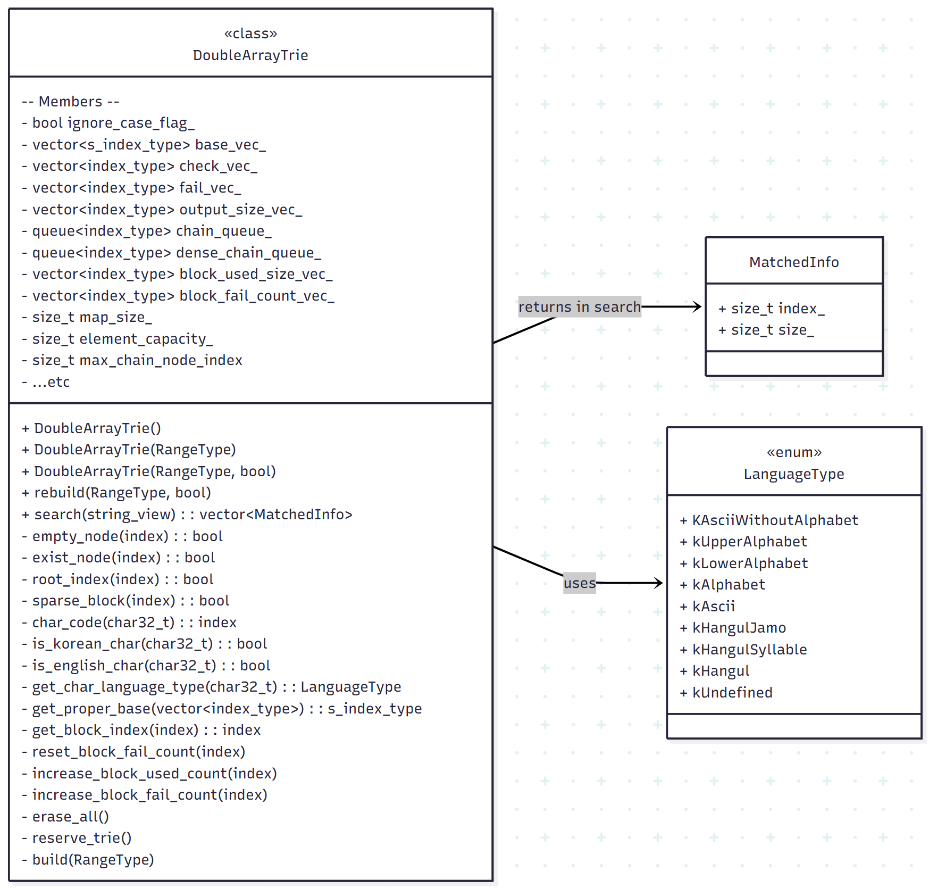
해당 Double Array Trie는 공간 효율성과 속도 간 균형을 잡기 위해 UTF-8에서 확장 아스키와 한글(자모 포함)을 지원하도록 설계되어있으며, 그 외의 문자가 포함된 패턴 문자열들을 이용해 build 시도하면 예외를 발생시킨다.
(탐색은 그 외 문자를 허용한다)

또한 build와 search 함수의 대략적인 시퀸스 다이어그램은 다음과 같다.
(전체적인 시퀸스를 다이어그램을 종이 보고서에 담지 못할정도로 지나치게 길어져 주요 부분만, 매우 간략화하여 그림)
build:

search:
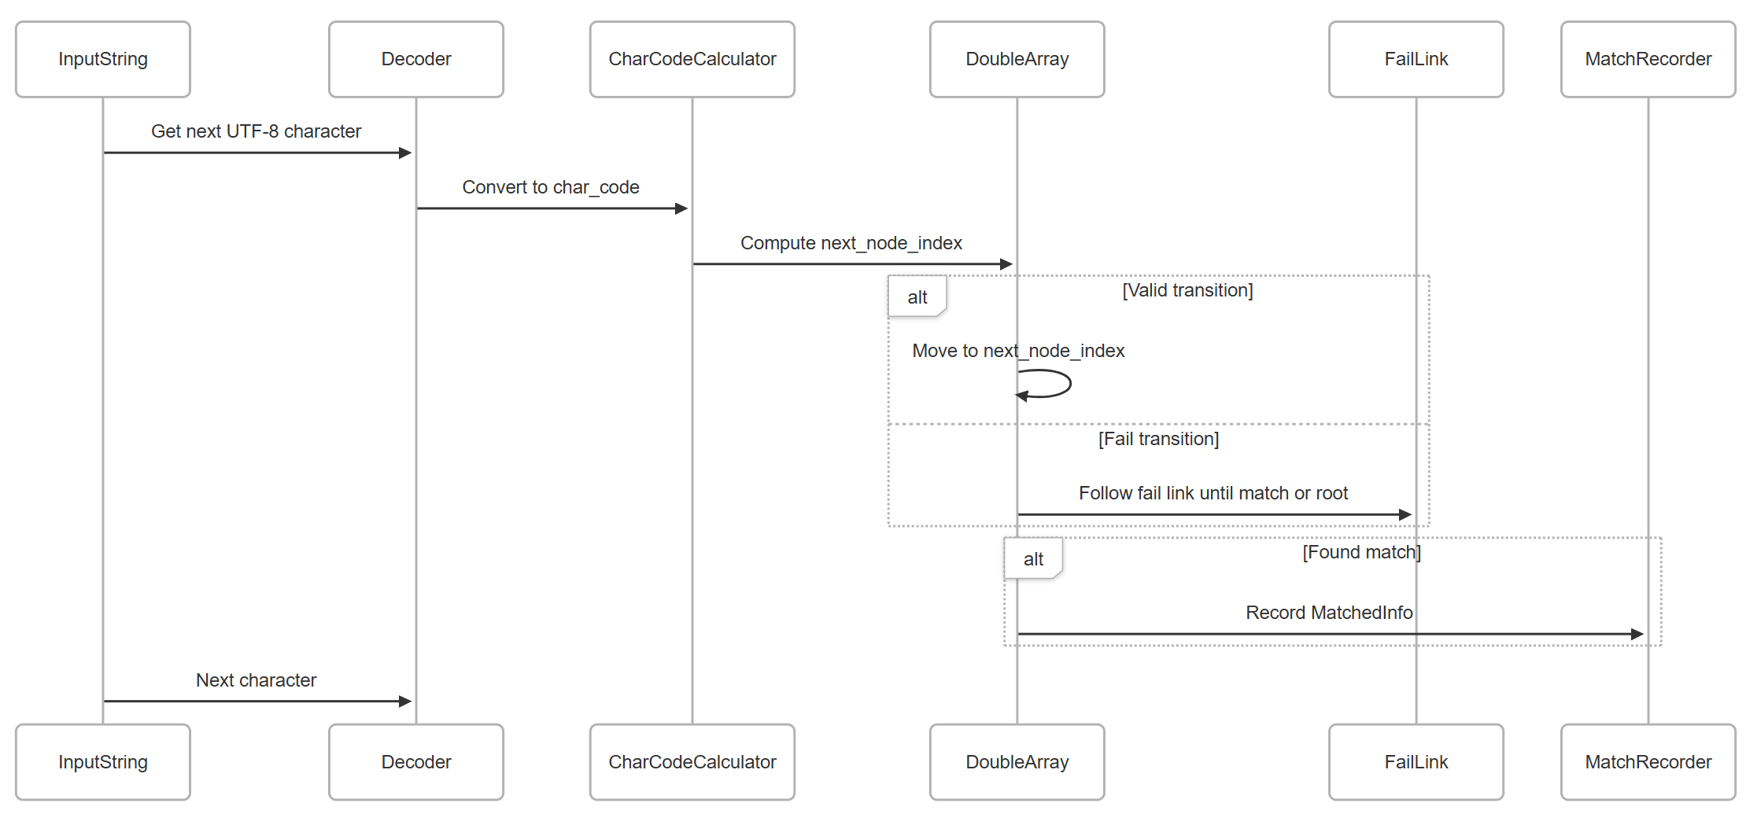

이렇게 구현한 Double Array Trie를 4.2GB의 한글 문자열 데이터를 입력값으로, Hash 기반 Pointer Trie와 비교하여 *************** 수행 실행 시간 테스트를 하였다. 배열 기반 Pointer Trie와도 비교해보려 하였으나, 배열 기반 Pointer Trie는 4.2GB 한글 데이터 셋에 대해 Out Of Memory 가 일어나 테스트가 불가능했다. 추가로 Double Array Trie는 Hash-based Trie에 비해 10% 정도 더 컸다.

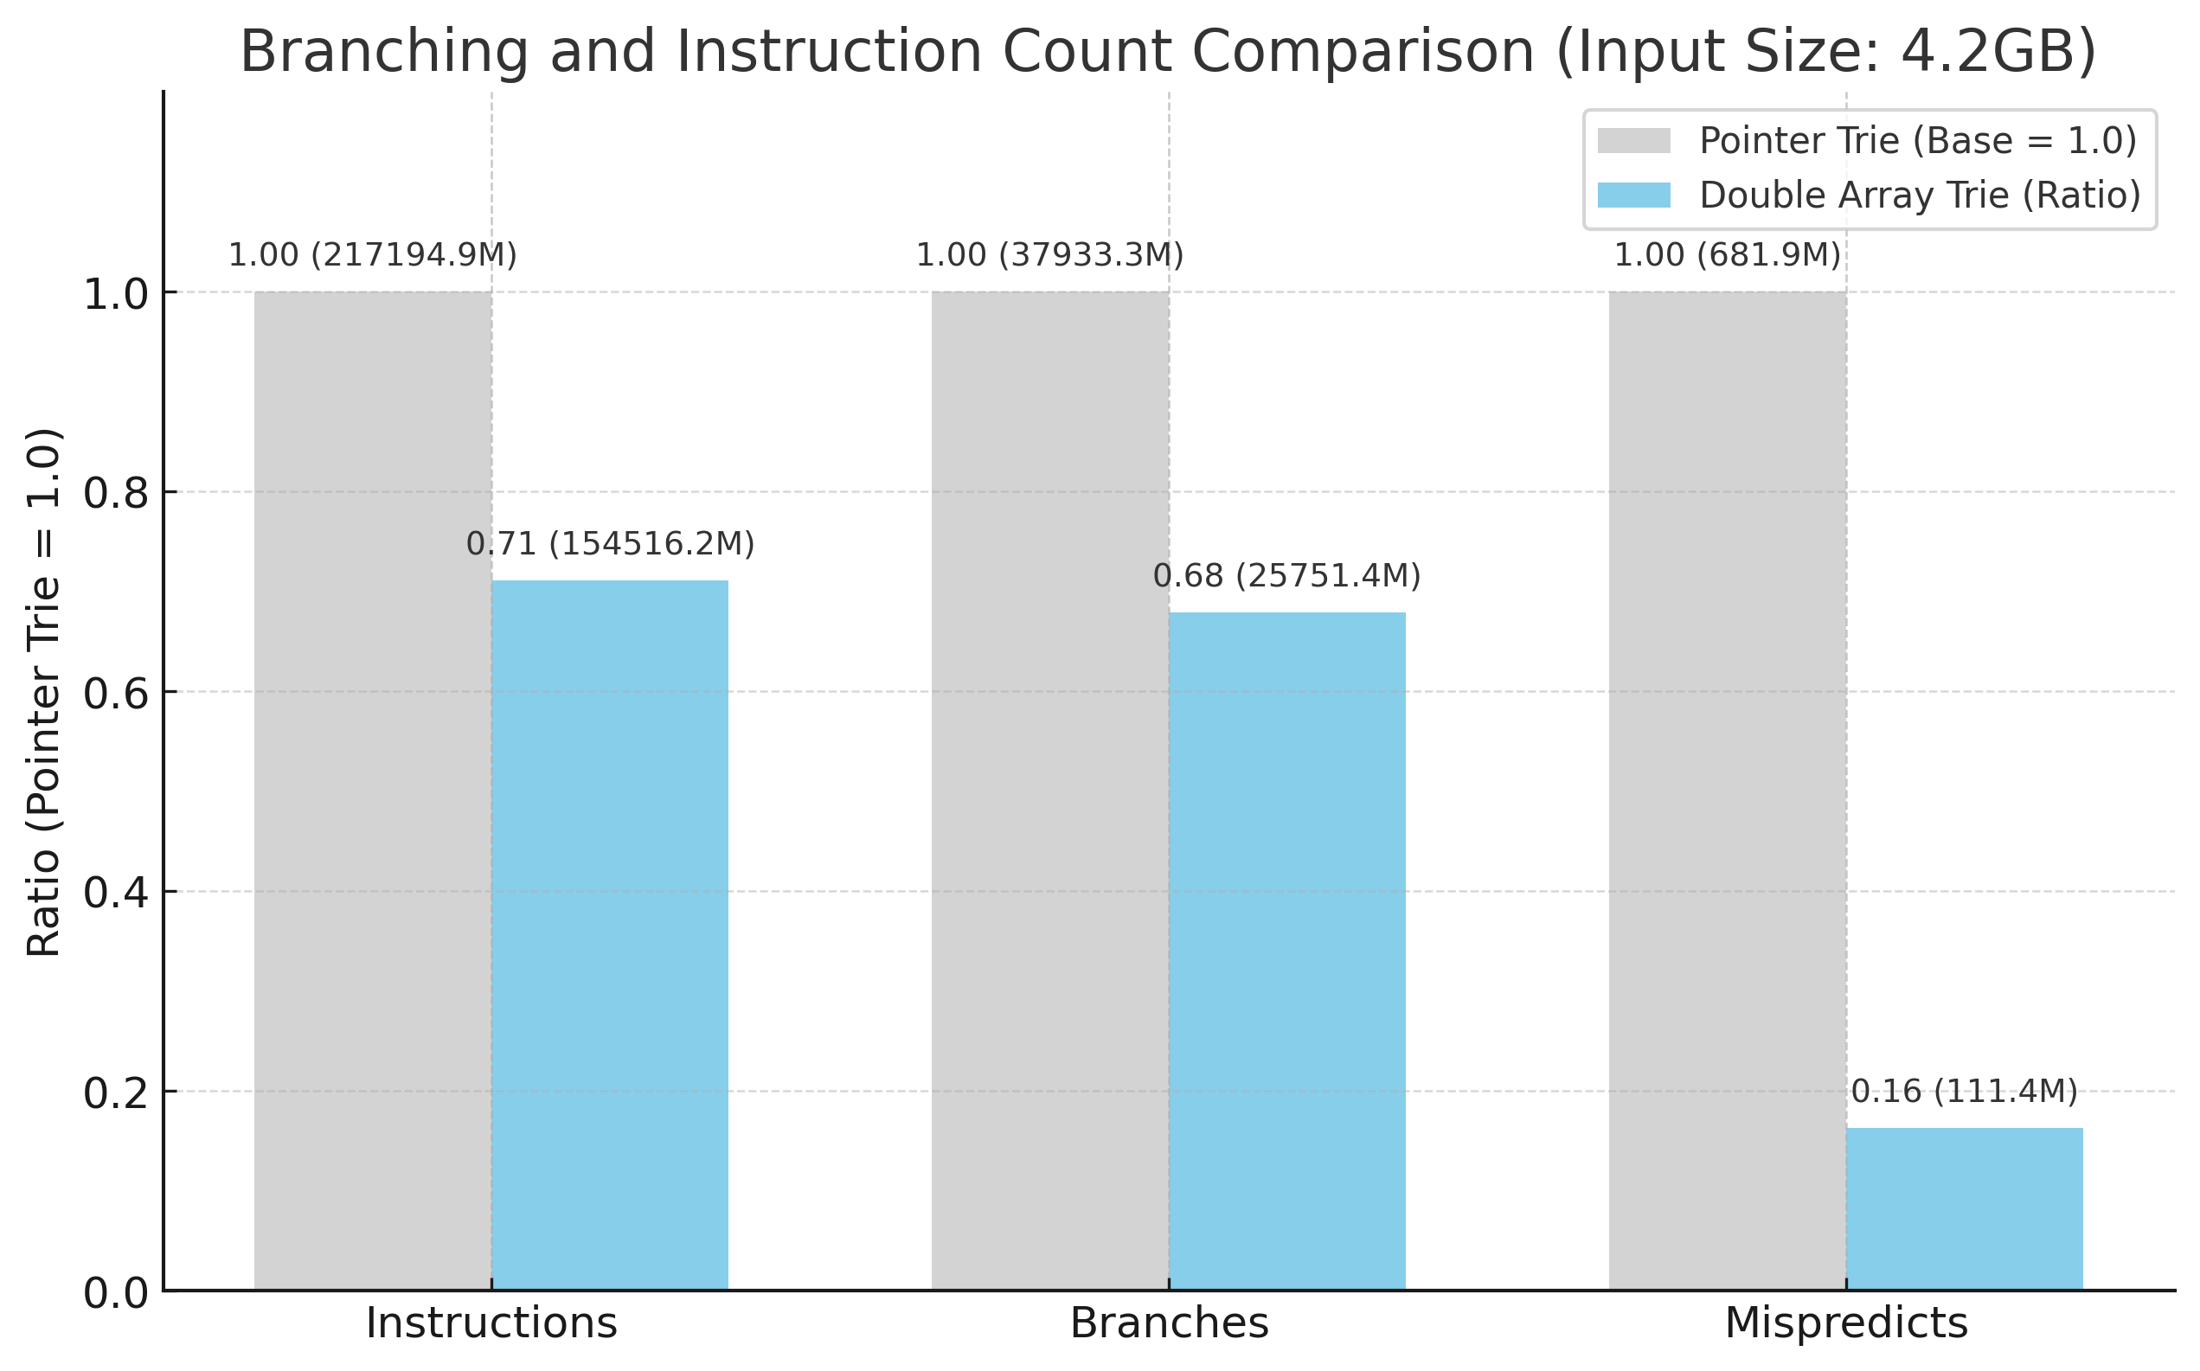
우선 명령어 수와 분기 예측 관련 결과는 위와 같다.
Double Array Trie는 Hash-based Pointer Trie 대비 명령어 수(Instructions)가 29%, 분기 수(Branches)는 32%, 분기 예측 실패 수(Mispredicts)는 84% 적었다.
이 결과는 Double Array Trie는 해쉬를 사용하지 않고, 배열 인덱스 접근 방식이라 명령어 경로가 짧아 명령어 수가 적으며, 조건 분기 대신 루프 기반 탐색이 많아 분기와 분기 예측 실패가 적었다고 해석 할 수 있다. 따라서 구현한 Double Array Trie는 Hash-based Pointer Trie에 비해 우수한 CPU 파이프라인 성능을 가진 것으로 분석된다.

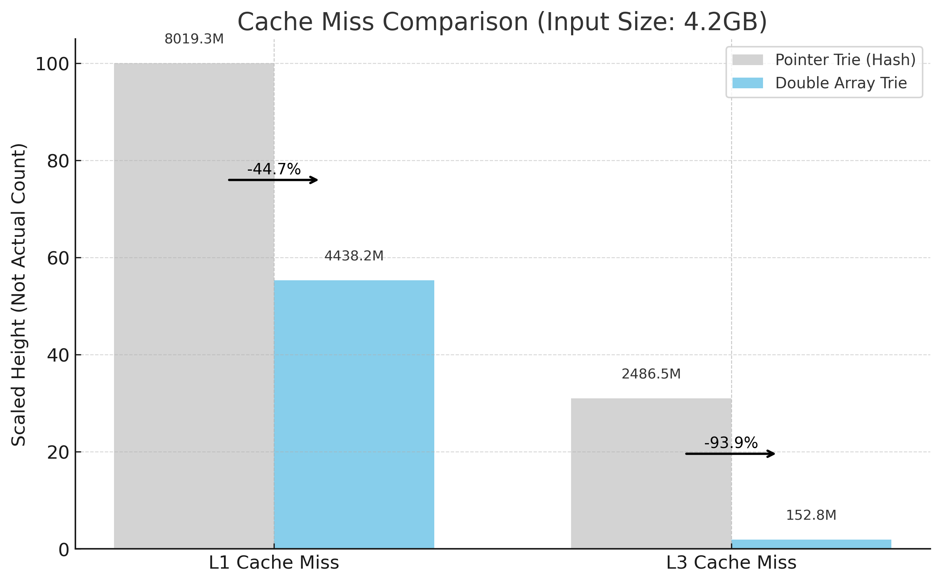
다음으로 캐쉬 미스 결과는 위와 같다.
Double Array Trie는 Hash-based Pointer Trie에 비해 L1 Cache Miss는 44.7% 감소했으며, L3 Cache Miss는 무려 93.9% 급감한 결과를 보였다. Double Array Trie 특유의 배열로 노드를 관리하는 구조가 원인인 것으로 보이며, Double Array Trie 캐시 계층의 압도적인 효율을 확인할 수 있었다. 이에 따라 메모리 병목이 중요한 대용량 실시간 ******링에서 Double Array Trie가 매우 유리하다는 것을 확인할 수 있었다.

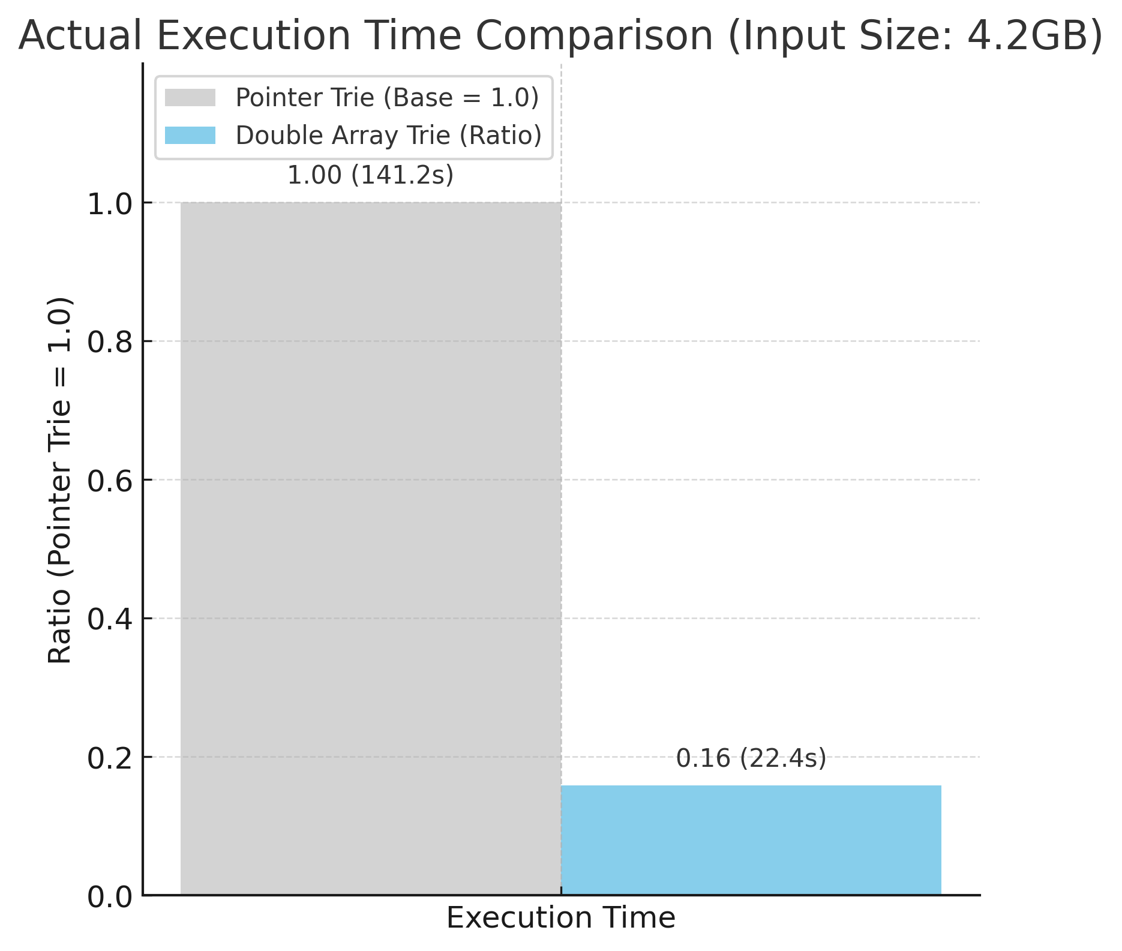
마지막으로 실제 수행 시간 결과는 위와 같다.
Hash-based Pointer Trie 141.2초, Double Array Trie는 22.4초로, Double 동일한 탐색 조건에서 Hash-based Pointer Trie에 비해 약 6.3배 빠른 것으로 나타났다. 이는 앞서 관찰된 명령어 수의 감소, 분기 수 및 분기 예측 실패 감소, 캐시 미스 감소의 효과가 종합적으로 나타나 직접적인 실행 시간 향상으로 연결되었다는 것으로 결론 내릴 수 있다.

프로토콜 설계
다음은 채팅 App에서 전송한 패킷이 *** 게이트웨이로 전달되어 ******링된 패킷이 프로토콜 변환 작업 후 *** 가드(송신/수신)를 거쳐 최종 수신자에게 전달되는 전체 흐름을 패킷을 기준으로 패킷에 대한 상세 처리를 시각화한 흐름도이다.
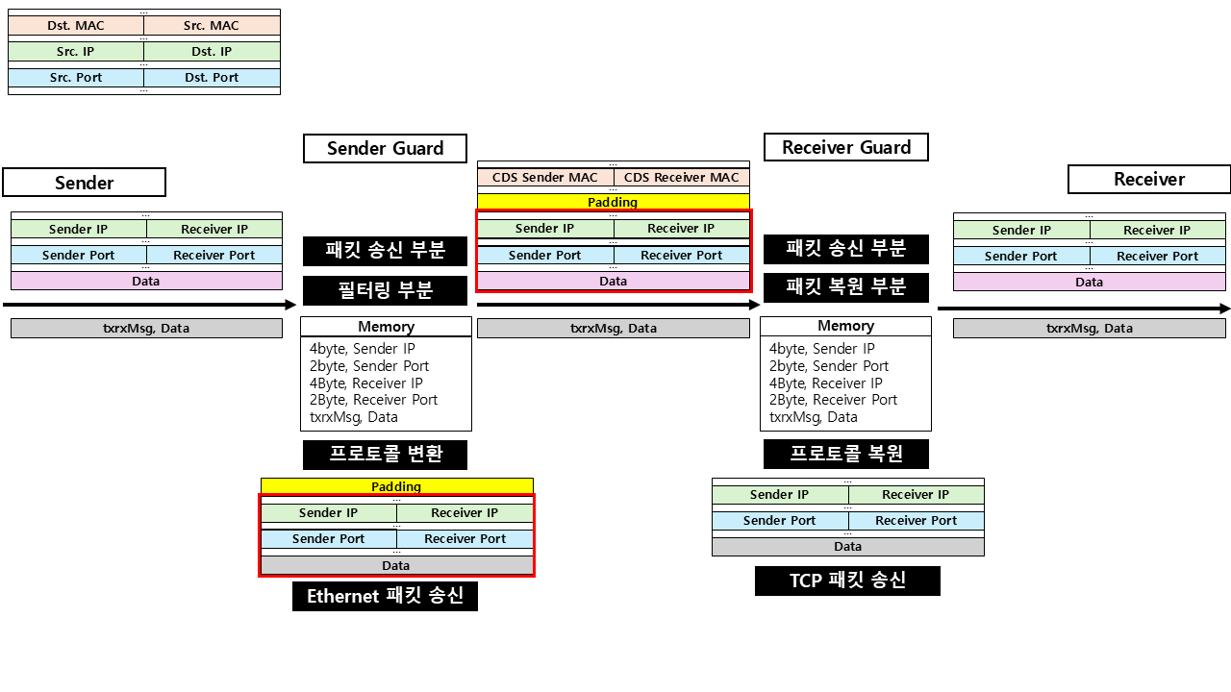
메모리에 저장된 패킷에 대해서 다음과 같은 패킷 변화를 규칙에 맞춰 적용해서 프로토콜 변환 작업을 처리한다.
- PayloadProcessor
  - 페이로드에 대한 변형 처리를 수행하는 인터페이스 클래스이다.
- ShiftCipherProcessor
  - 페이로드에 대한 Shift연산을 수행한다.
  - 입력을 받아서 쉬프트 연산에 대한 값을 조절할 수 있다.
- SymmetricCipherProcessor
  - 대칭키 암호화를 수행하는 모듈이며, 암호화 알고리즘으로 ARIA를 사용한다.
  - 암호화키를 교환하지 않은 경우, 해당 과정을 넘어간다.
- PaddingProcessor
  - 페이로드 앞에 패딩을 추가하는 작업을 수행한다.
  - 입력을 받아서 얼만큼의 패딩을 추가할지 조절할 수 있다.
  - 추후, 해당 패딩을 토대로 해당 패킷 규칙에 대한 입력만을 허용할 수 있다.
- ProtocolChain
  - 위에 기술한 모듈을 순서와 값을 지정하여 조합하여 프로토콜화 하는 모듈이다.
  - 암호화와 복호화 작업을 진행할 수 있다.

또한 ***가드의 *** Gateway와 *** Guard에서 L2/L3와 송/수신 모듈의 주요 프로토콜 처리함수는 다음과 같다.

- *** Gateway
  - L3GatewayReceiver
    - 채팅 App에서 TCP/IP로 전송된 패킷 수신
    - 수신된 패킷을 프로토콜 변환 및 ******링 모듈로 전달
  - L3GatewaySender
    - 프로토콜 변환된 패킷을 *** Guard로 TCP/IP 전송
- *** Guard
  - L3***Reciver
    - Gateway에서 TCP/IP로 전송된 패킷을 수신
  - L2***Sender
    - *** Low-Side로 L2 Layer로 패킷 전송
  - L2***Receiver
    - High-Side ***에서 L2 Layer로 전송된 패킷 수신
    - 프로토콜 복원 모듈로 패킷 전달
  - L3***Sender
  - 채팅 App으로 복원된 패킷 TCP/IP 전송

결론
결론
본 프로젝트는 채팅 프로그램에 대해 금칙어 기반 ******링을 수행하는 단방향 *** 가드를 다음과 같이 연구, 설계하였으며, ******링과 그 인터페이스 개발을 완료하였다. 다른 부분까지 모두 개발을 끝내고 시간이 나믄ㄴ다면, 여러 방향으로 기능을 확장할 예정이다. 본 프로젝트의 예상 결과물은 *** 가드와 보안 메신저이다. *** 가드는 메시지 송수신 프로그램으로부터 패킷을 수신한 후, 메시지 및 문서 파일에 대한 ******링 작업을 수행한다. ******링을 통과한 메시지는 원 수신처로 전달되며, ******링에 실패한 데이터는 폐기된다. *** 가드 기술을 개발하는 과정에서 프로젝트의 단계별 이해도를 높이고 네트워크 및 컴퓨터 시스템(CS) 지식을 점검하며 실무 경험을 쌓을 수 있었으며, 또한 지금까지 기회가 없었던 단체 프로젝트 수행 경험을 쌓으므로써 발표와 보고서 작성등의 요령을 얻을 수 있었다.

Australian Signals Directorate, Fundamentals of Cross Domain Solutions, Oct 06 2021.)
Australian Signals Directorate, Fundamentals of Cross Domain Solutions, Oct 06 2021.)
J. Aoe, K. Morimoto, and T. Sato, “An efficient implementation of trie structures,” Software: Practice and Experience, vol. 22, no. 9, pp. 695–721, Sep. 1992, doi: 10.1002/spe.4380220902.
S. Kanda, K. Akabe, and Y. Oda, “Engineering faster double-array Aho–Corasick automata,” Software: Practice and Experience, vol. 53, no. 6, pp. 1332–1361, Jun. 2023, doi: 10.1002/spe.3190.

